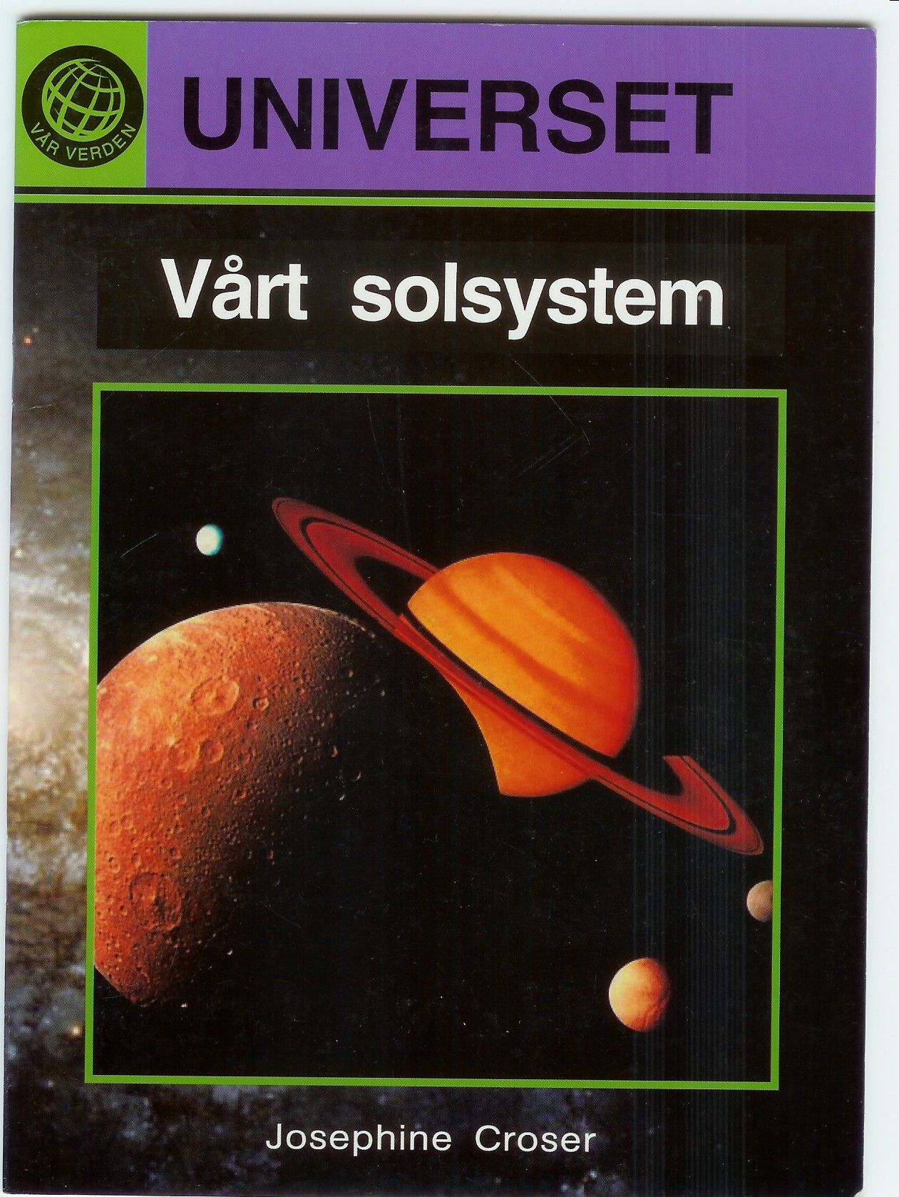

Gan Forlag
ISBN 82 492-0157-4

Oversatt og bearbeidet til bliss av Isaac Norge, blissgruppen, ved Torhild Kausrud, Laila Johansen, Kerstin Hellberg, Lisbet Kristiansen, Veronica Trenum Berg og Marit Kval Hagemoen 2009.

Prosjektet er støttet av ExtraStiftelsen Helse og Rehabilitering med Extra-midler , Prosjektnummer 2007/3/0403




International Society for
Augmentative and Alternative Communication
NORGE

UNIVERSET
________________________________________________
VÅRT SOLSYSTEM
________________________________________________
Innhold
________________________________________________
Innledning………………………………………………………………...3
Solsystemet………………………………………………………………4
Sola………………………………………………………………………..5
Planeter og måner …………………………………………………...6
Asteroider………………………………………………………………..8
Kometer…………………………………………………………………14
Solas plass…………………………………………………… 1

Innledning
________________________________________________
Denne boka handler om

vårt solsystem.

Et solsystem består av

mye forskjellig.
3
_________________________________________________________

Solsystemet
________________________________________________

Solsystemet består av:
en sol

planeter

måner

asteroider

kometer
støv
4
_________________________________________________________

Sola

________________________________________________

Vårt solsystem har én sol.
5
_________________________________________________________

Planeter og måner

________________________________________________________

Sola har ni planeter

Merkur Venus Jorda

Mars Sola Jupiter Saturn
Pluto Neptun Uranus

6
________________________________________________________

Noen av planetene har måner.

________________________________________________________

Uranus med fem av sine måner.

7
_________________________________________________________

Venus har ingen måner.

8

Jorda har én måne.

Månen får lys fra sola.
9
_________________________________________________________________

Mars har to måner.

_________________________________________________________

Deimos (til venstre) og Fobos (til høyre)

10
_________________________________________________________

Saturn har mange måner.

Titan er den største.

11
______________________________________________________

Asteroider
______________________________________________________

Asteroider er veldig små

planeter.

Mathilde (til venstre), Gaspra (i midten)

og Ida til høyre.
12
_________________________________________________________

Denne asteroiden har en måne.

Asteroiden Ida og månen Daktyl.

13
_________________________________________________________
Kometer
_________________________________________________________

Kometer er laget av is og støv.

Kometen Hale-Bopp.
14
_________________________________________________________

Kometer har lange, lysende haler.

15
_________________________________________________________

Solas plass

Sola er i midten av solsystemet vårt.

Sola

16
_______________________________________________________

